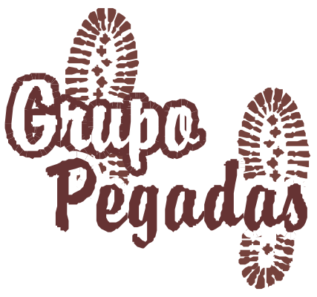

Nota de Esclarecimento
Acari/RN, 15 de março de 2005.

Tendo a Prefeitura Municipal de Acari, como gestor o Sr. Prefeito Dr. Juarez, dado a grande iniciativa da origem do Grupo Pegadas e apoiado a todas as atividades idôneas do Grupo, intencionalmente entramos contato direto com a Prefeitura Municipal para agendar o evento denominado “I FESTIVAL DO SORVETE” com sua execução nas dependências do Municipal Clube. Com a perspectiva de que a própria Prefeitura faria o agendamento junto à direção do referido Clube, haja vista o apoio que a mesma oferece ao Grupo Pegadas. Não obstante, a direção do Grupo Pegadas não teve o menor interesse de sobrepor a direção do Municipal Clube, até porque a mesma sempre nos recebe e abraça com zelo as nossas solicitações.
Neste sentido, acreditamos que o mal entendido esteja esclarecido e justificado o nosso propósito.

Cordialmente,

Prof. João Luís Gonzaga de Lima
Diretor do Grupo Pegadas

